DOCUMENTO DE ARQUITECTURA DE SOFTWARE
Empresa / Organización | MY COMPANY
Proyecto | Sistema de Gestión de Máquinas Recreativas  - RecreaSys
Cliente | Compañía de Máquinas Recreativas S.A.
Patrocinador principal | Dirección Tecnológica
Gerente / Líder de Proyecto | Buenaventura Gutiérrez Andrea
Gerente / Líder de Análisis de negocio y requerimientos | Sabando Barberán Edú
Desarrolladores | Castillo Merejildo Joshúa Javier.  Castro Murillo Jean Fernando  Gabino Villao Joel Fabian.  Sabando Barberán Edú.  Quiroz Gómez Euro Johann.
Fecha de creación | 16/01/2025
Fecha de última edición | 20/01/2025

Tabla de contenido
1. Estilo arquitectónico 3
2. Capas del sistema 3
3. Decisiones técnicas (ADR) 3
3.1. Backend 3
3.2. Frontend 3
3.3. Base de datos 3
4. Diagramas 3
4.1. Diagrama de componentes 3
4.2. Diagrama de paquetes 3
4.3. Diagrama de despligue 3

Estilo arquitectónico

El sistema se basa en una combinación de tres patrones arquitectónicos fundamentales:
- Arquitectura Hexagonal (Ports and Adapters): Separa el núcleo de la lógica de negocio (dominio) de los detalles externos como la base de datos, la API o la interfaz de usuario. Esto se logra definiendo "puertos" (interfaces) en el dominio e "adaptadores" (implementaciones concretas) en la infraestructura.
- Domain-Driven Design (DDD): El corazón del sistema es el dominio, modelado con Entidades, Value Objects, Agregados y Repositorios. Esto asegura que el código refleje fielmente las reglas y procesos de negocio del ciclo de vida de las máquinas recreativas.
- CQRS (Command Query Responsibility Segregation): Separa las operaciones de escritura (Commands) de las operaciones de lectura (Queries). Esto permite optimizar cada lado por separado y simplifica el modelo. En tu implementación, los comandos y las queries tienen Handlers dedicados.
Definición del proyecto: "Arquitectura Hexagonal orientada a Domain-Driven Design (DDD) con implementación de CQRS"

Capas del sistema

La arquitectura se organiza en capas bien definidas dentro del código:
Backend (/backend)
- Domain (/Domain): Contiene la lógica de negocio pura. No depende de nada externo.
  - Entidades: MaquinaRecreativa, Usuario, Comercio, Componente, Reporte, Comentario, etc.
  - Value Objects: Uuid, Email, EstadoMaquina, TipoComponente.
  - Repositorios (Interfaces): Define los contratos para la persistencia (e.g., MaquinaRepository, UsuarioRepository).
  - Excepciones: DomainException.
- Application (/Application): Orquesta los casos de uso del sistema. Depende del Domain.
  - Commands & Handlers: Implementa la parte de escritura de CQRS. Ejecutan acciones como RegistrarMaquinaCommand o CrearReporteCommand.
  - Queries & Handlers: Implementa la parte de lectura de CQRS. Obtienen datos para vistas, como ObtenerMaquinasPorEstadoQuery.
  - DTOs (Command Objects): Objetos inmutables que transportan datos entre el controlador y el handler.
- Infrastructure (/Infrastructure): Implementa los detalles técnicos. Depende de Domain y Application.
  - Repositorios (Implementaciones): MySQLMaquinaRepository, MySQLUsuarioRepository.
  - Base de Datos/Db Providers: Clase Database para la conexión MySQL.
  - Servicios de Infraestructura: Cache (Redis/NullCache), Servicio de Email (Brevo), Seguridad (Hashing, Cifrado, Rate Limiting).
- Interfaces/HTTP (/Interfaces/Http): La capa de presentación de la API.
  - Controllers: Manejan las peticiones HTTP, extraen datos, invocan los Handlers de Application y devuelven respuestas.
  - Middleware: AuthMiddleware, CorsMiddleware, RoleMiddleware, RateLimitMiddleware.
  - Routes: Definen los endpoints de la API.
- Bootstrap & Config (/Bootstrap, /Config): Puntos de entrada y configuración del sistema (DI, sesiones, entorno, etc.).
- Core (/Core): Componentes base del framework propio (Router, Request, Response, App).
Frontend (/frontend)
- Angular: Framework principal para construir la SPA.
- Core (/app/core): Servicios (API, Auth, User, Report), guards y modelos compartidos.
- Features (/app/features): Organización por módulos funcionales (auth, admin, contabilidad, logistica, tecnico, reportes, usuario). Cada feature tiene sus propias páginas, servicios y UI cuando es necesario. Esta es una Arquitectura Modular + Feature-Based.
- Shared (/app/shared): Componentes, directivas y pipes reutilizables (header, chat, modales, tablas, etc.).
- Layouts (/app/layouts): Plantillas de página (MainLayout, AuthLayout).
Testing (/backend/tests)
- Smoke: Verifica que los endpoints más críticos estén vivos y respondan.
- Functional: Prueba flujos completos de usuario (end-to-end) sobre una API real.
- Integration: Prueba la interacción entre varios componentes (ej. repositorios, o flujos como reportes y comentarios).
- Domain: Pruebas unitarias de las entidades y reglas de negocio.
- Application: Pruebas unitarias de comandos y queries.
- Infrastructure: Pruebas de los repositorios y adaptadores concretos.
- Security: Escanea vulnerabilidades comunes (SQLi, XSS, rate limiting, headers de seguridad).
- Performance: Pruebas de estrés para encontrar el punto de quiebre del sistema.

Decisiones técnicas (ADR)

- ADR-001: Combinar Arquitectura Hexagonal, DDD y CQRS.
  - Contexto: Necesidad de un sistema mantenible, con lógica de negocio compleja y que pueda escalar por separado la lectura y escritura.
  - Decisión: Adoptar la combinación de estos tres patrones. Hexagonal aísla el dominio, DDD lo modela rica y CQRS separa las operaciones.
  - Consecuencias: Mayor complejidad inicial y más clases, pero un sistema mucho más limpio, testeable y adaptable a cambios futuros.
- ADR-002: Backend con PHP Nativo (Framework Propio).
  - Contexto: Necesidad de un control total sobre la arquitectura y las dependencias, evitando la rigidez de un framework tradicional.
  - Decisión: Construir un framework propio ligero (Core/App, Core/Router, etc.) sobre PHP.
  - Consecuencias: Mayor esfuerzo inicial, pero permite una implementación limpia de Hexagonal, CQRS y una inyección de dependencias manual (Dependencies), resultando en un sistema muy educativo y ajustado a la necesidad.
- ADR-003: Frontend con Angular + Material Design.
  - Contexto: Necesidad de una aplicación de una sola página (SPA) robusta, con una amplia gama de componentes UI.
  - Decisión: Elegir Angular por su estructura de módulos y clases, ideal para una arquitectura limpia, y Angular Material por su catálogo de componentes accesibles y personalizables.
  - Consecuencias: Curva de aprendizaje alta, pero se obtiene una base sólida, mantenible y con un ecosistema de pruebas excelente.
- ADR-004: Cifrado Simétrico de Datos Sensibles en la Base de Datos.
  - Problema: La necesidad de almacenar datos como emails y cédulas (ci) de forma segura, cumpliendo con regulaciones de protección de datos.
  - Decisión: Implementar una capa de cifrado/descifrado (CifradoHelper) en la capa de Infraestructura. En la base de datos, los campos email y ci se almacenan como strings cifrados. En la capa de aplicación, se trabaja con el dato descifrado. Esto es una decisión crítica por la que la mayoría del código de repositorio (MySQLUsuarioRepository) debe pasar los datos a través de CifradoHelper antes de guardar y después de leer.
  - Estado: Implementado en Infrastructure/Security/CifradoHelper.php y en los repositorios correspondientes.
- ADR-005: Estrategia de Cache Distribuida con Redis y Fallback a NullCache.
  - Contexto: El sistema debe manejar picos de carga y ser funcional en entornos que no soporten Redis (e.g., hosting compartido durante el desarrollo).
  - Decisión: Implementar una interfaz de caché (CacheInterface) con dos implementaciones: RedisCache para entornos de producción y NullCache para desarrollo/testing. La fábrica (CacheFactory) decide cuál usar.
  - Consecuencias: El sistema es más robusto y portable. Todas las consultas de lectura se benefician del caché, y las operaciones de escritura lo invalidan correctamente.
- ADR-006: Gestión de Sesiones con Cookies PHP Nativo (HttpOnly, SameSite).
  - Contexto: La autenticación se basa en sesiones PHP tradicionales. Se debe proteger contra el robo de cookies.
  - Decisión: Configurar PHP para enviar cookies de sesión con las flags HttpOnly, Secure (en producción) y SameSite=Lax. El frontend Angular envía las peticiones con withCredentials: true.
  - Estado: Implementado en bootstrap/session.php y en el interceptor de Angular.
- ADR-007: Tests de Performance y Punto de Quiebre.
  - Contexto: Es fundamental conocer los límites del sistema antes de ir a producción y tener una línea base para futuras optimizaciones.
  - Decisión: Implementar pruebas de estrés con diferentes niveles de usuarios concurrentes (5,10,20,30,50) y medir RPS, tiempos de respuesta y tasa de error. El objetivo es identificar el punto de quiebre.
  - Resultados de la Ejecución: Según tu archivo stress_test_results_2026-04-28_23-22-21.json, el sistema soportó todas las pruebas sin errores y con tiempos de respuesta excelentes. El punto de quiebre es superior a los 50 usuarios concurrentes, lo cual es un resultado excelente y muestra una buena capacidad de respuesta.

Diagramas

Diagrama de componentes
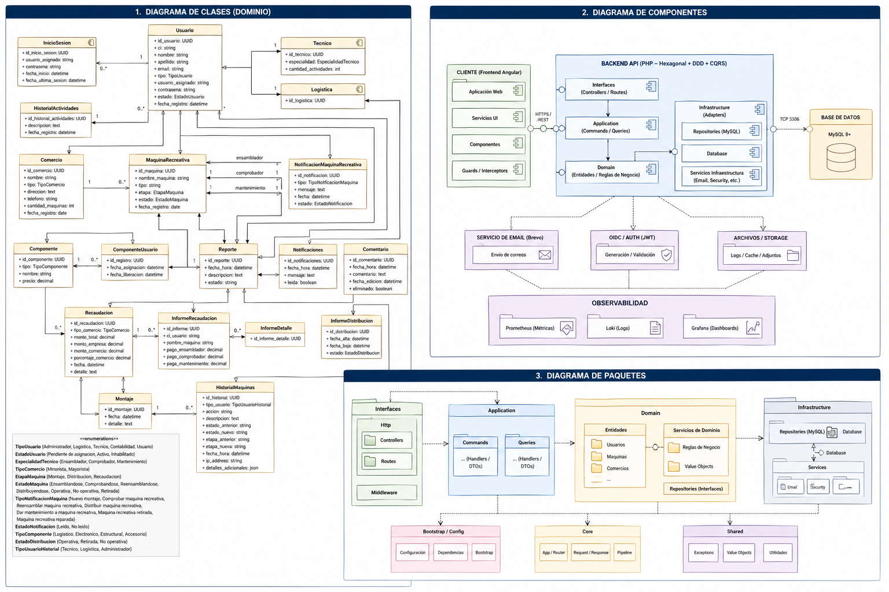
Descripción:

El sistema sigue una arquitectura por capas desacopladas:
Frontend (Angular)
- Maneja la interfaz de usuario
- Consume APIs REST del backend
- Contiene módulos por feature (auth, admin, técnico, etc.)
Backend
Se divide en cuatro grandes componentes:
1. Interfaces (Controllers + Routes)
- Punto de entrada HTTP
- Reciben solicitudes del frontend
- Delegan a la capa de aplicación
2. Application (CQRS)
- Contiene:
  - Commands (acciones que modifican estado)
  - Queries (consultas)
- Cada operación tiene su handler
3. Domain
- Núcleo del negocio
- Contiene entidades, value objects y contratos (repositories)
- No depende de ninguna otra capa
4. Infrastructure
- Implementaciones concretas
- Base de datos MySQL
- Repositorios reales
- Seguridad (hash, validaciones)
5. Base de Datos
- Persistencia del sistema
- Tablas relacionadas con todas las entidades del dominio
Flujo de interacción
- Usuario interactúa con Angular
- Angular llama a un endpoint REST
- Controller recibe la petición
- Se ejecuta un Command o Query
- El handler usa repositorios del dominio
- Infrastructure accede a la base de datos
- Se retorna la respuesta al frontend

Diagrama de paquetes

Descripción:
El sistema está dividido en paquetes según responsabilidades y siguiendo principios de Clean Architecture.
Backend
Core
- Infraestructura base del framework interno
- Manejo de requests, responses y routing
Domain
- Organizado por subdominios:
  - Usuario
  - Maquina
  - Recaudacion
  - Reporte
  - Notificacion
  - Historial
- Contiene lógica pura de negocio
Application
- Separado en:
  - Commands
  - Queries
- Cada subdominio tiene sus propios casos de uso
Infrastructure
- Implementaciones técnicas:
  - Repositorios MySQL
  - Seguridad
  - Helpers
Interfaces
- Controladores HTTP
- Definición de rutas
Middleware
- Seguridad
- Autenticación
- Control de roles
- Rate limiting

Frontend (Angular)
Organizado por enfoque Feature-Based:
Core
- Servicios globales (API, auth, etc.)
- Guards e interceptors
Shared
- Componentes reutilizables
- Pipes y directivas
Features
- Módulos independientes:
  - auth
  - admin
  - tecnico
  - contabilidad
  - logistica
  - reportes
Layouts
- Estructuras visuales (main, auth)

Diagrama de despligue

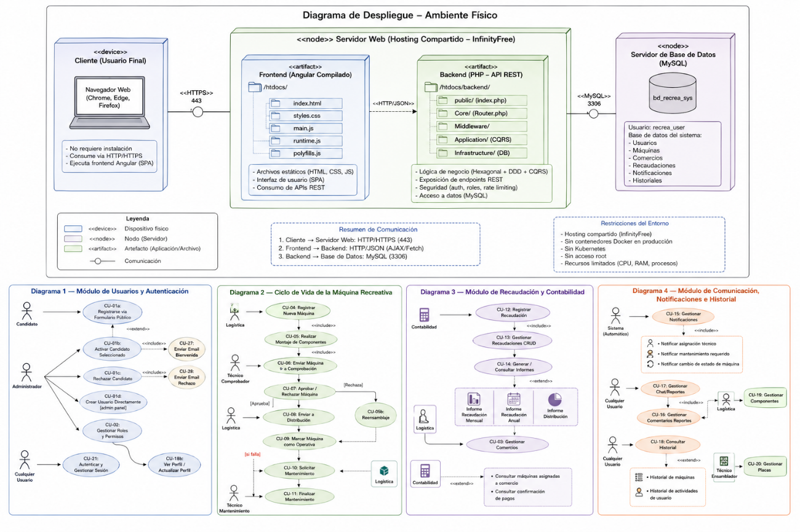
Descripción:

1. Cliente (Usuario Final)
Corresponde a cualquier dispositivo con navegador web moderno (Chrome, Edge, Firefox), desde el cual los usuarios (Administrador, Técnico, Logística, Contabilidad) acceden al sistema mediante Internet.
- No requiere instalación de software adicional
- Consume la aplicación vía HTTP/HTTPS
- Ejecuta el frontend Angular como SPA (Single Page Application)

2. Servidor Web (Hosting Compartido – InfinityFree)
Este es el nodo principal donde reside toda la aplicación. Está estructurado dentro del directorio htdocs, siguiendo las restricciones del hosting.
- Frontend (Angular compilado)
- Ubicado en: /htdocs/
- Contiene archivos estáticos generados con ng build:
  - HTML
  - CSS
  - JavaScript
- Se encarga de:
  - Interfaz de usuario
  - Consumo de APIs del backend
  - Manejo de rutas y estados en el cliente
Backend (PHP – API REST)
- Ubicado en: /htdocs/backend/
- Implementa arquitectura:
  - Hexagonal + DDD + CQRS
- Funciones principales:
  - Procesamiento de lógica de negocio
  - Gestión de usuarios, máquinas, reportes, etc.
  - Exposición de endpoints REST
  - Seguridad (auth, roles, rate limiting)
- Componentes clave:
  - public/index.php → punto de entrada
  - Core/Router.php → enrutamiento
  - Middleware/ → seguridad y control de acceso
  - Application/ → casos de uso (commands/queries)
  - Infrastructure/ → acceso a datos (MySQL)

3. Servidor de Base de Datos (MySQL)
- Gestionado por el proveedor de hosting (InfinityFree)
- Accedido mediante:
  - Credenciales configuradas en .env o config/database.php
- Contiene la base de datos:
  - bd_recrea_sys
Función
- Persistencia de datos del sistema:
  - Usuarios
  - Máquinas recreativas
  - Comercios
  - Recaudaciones
  - Notificaciones
  - Historiales
Seguridad
- Acceso restringido mediante usuario:
  - recrea_user
- Comunicación con backend mediante conexión segura MySQL

4. Comunicación entre componentes
- Cliente → Servidor Web
  - Protocolo: HTTP/HTTPS
  - Solicitudes a frontend y backend
- Frontend → Backend
  - Llamadas AJAX / Fetch / HTTPClient (Angular)
  - Intercambio de datos en formato JSON
- Backend → Base de Datos
  - Conexión MySQL (PDO o mysqli)
  - Ejecución de consultas SQL (CRUD)
5. Configuración y Despliegue
El sistema está diseñado para instalarse en menos de 15 minutos, cumpliendo RNF-08:
Pasos automatizados (≈80%)
- Estructura de carpetas predefinida
- Scripts de conexión a base de datos
- Configuración base en archivos .env
- Backend listo para funcionar sin compilación
Intervención manual mínima
- Subida de archivos (FTP o panel)
- Importación de base de datos (.sql)
- Configuración de credenciales MySQL
- Ajuste de rutas base
Restricciones del entorno
- No se utilizan contenedores Docker en producción (solo en desarrollo)
- No se permite Kubernetes en hosting compartido
- No hay acceso root al servidor
- Recursos limitados (CPU, RAM, procesos concurrentes)

5. Estrategia de testing
Tu estrategia es completa y moderna, cubriendo todas las capas y aspectos de la Pirámide de Pruebas.
- Unitarias (Domain, Application, Infrastructure): Validan la lógica de negocio y de aplicación de forma aislada.
- Integración (Integration): Verifican que los componentes (repositorios DB, comandos, queries) trabajen correctamente juntos.
- Funcionales (End-to-End) (Functional): Simulan flujos reales de usuario contra la API real, verificando el sistema completo.
- Smoke (Smoke): Un subconjunto de pruebas funcionales que verifican que los endpoints más importantes estén "vivos".
- Seguridad (Security): Una batería de pruebas automatizadas que auditan el sistema contra vulnerabilidades comunes (inyección SQL, XSS, rate limiting, cabeceras de seguridad).
- Rendimiento (Performance): Pruebas de estrés masivo para determinar el punto de quiebre del sistema.

